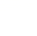
2023年上海市15区中考数学一模汇编
专题04向量的线性运算（34题）
一．选择题（共12小题）
1．（2022秋•金山区校级期末）已知，下列说法中不正确的是（ ）
A． B．与方向相同
C． D．
【分析】根据已知条件可知：与的方向相同，其模是3倍关系．
【解答】解：A、由知：﹣3＝，原说法不正确，符合题意；
B、由知：与的方向相同，原说法正确，不符合题意；
C、由知：与的方向相同，则，原说法正确，不符合题意；
D、由知：||＝|3|，原说法正确，不符合题意．
故选：A．
【点评】本题主要考查了平面向量，注意：平面向量既有方向，又有大小．
2．（2022秋•徐汇区期末）下列命题正确的个数是（ ）
①设k是一个实数，是向量，那么k与相乘的积是一个向量；
②如果k≠0，，那么的模是|k|||；
③如果k＝0，或，那么；
④如果k＞0，的方向与的方向相反．
A．1个 B．2个 C．3个 D．4个
【分析】由平面向量的性质，即可判断．
【解答】解：①设k是一个实数，是向量，那么k与相乘的积是一个向量，正确，故①符合题意；
②如果k≠0，，那么的模是|k|||，正确，故②符合题意；
③如果k＝0，或，那么k＝，故③不符合题意；
④如果k＞0，的方向与的方向相同，故④不符合题意．
因此正确的有2个．
故选：B．
【点评】本题考查平面向量，关键是掌握平面向量的性质．
3．（2022秋•徐汇区期末）已知和都是单位向量，下列结论中，正确的是（ ）
A． B． C． D．
【分析】根据平面向量模的定义、相等向量的定义以及向量加减运算法则即可求出答案．
【解答】解：A、由题意可知||＝||＝1，故A符合题意．
B、与方向不一定相同，故B不符合题意．
C、是带有方向和数量的，故C不符合题意．
D、﹣仍然是向量，故D不符合题意．
故选：A．
【点评】本题考查平面向量，解题的关键是正确理解平面向量模的定义、相等向量的定义以及向量加减运算法则，本题属于基础题型．
4．（2022秋•黄浦区校级期末）已知＝2，下列说法中不正确的是（ ）
A．﹣2＝0 B．与方向相同
C．∥ D．||＝2||
【分析】根据平面向量的性质进行一一判断．
【解答】解：A、由＝2得到：﹣2＝，故本选项说法不正确．
B、由＝2知，与方向相同，故本选项说法正确．
C、由＝2知，与方向相同，则∥，故本选项说法正确．
D、由＝2知，||＝2||，故本选项说法正确．
故选：A．
【点评】本题考查平面向量，解题的关键是熟练掌握基本知识，属于中考常考题型．
5．（2022秋•闵行区期末）下列命题中，正确的是（ ）
A．如果为单位向量，那么＝||
B．如果、都是单位向量，那么＝
C．如果＝﹣，那么∥
D．如果||＝||，那么＝
【分析】根据平面向量的定义、共线向量的定义以及平面向量的模的定义进行分析判断．
【解答】解：A、如果为单位向量，且与方向相同时，那么＝||，故本选项不符合题意．
B、如果、都是单位向量且方向相同，那么＝，故本选项不符合题意．
C、如果＝﹣，则向量与﹣的大小相等、方向相反，那么∥，故本选项符合题意．
D、若||＝||，那么与的模相等，但是方向不一定相等，即＝不一定成立，故本选项不符合题意．
故选：C．
【点评】本题主要考查了平面向量的知识，注意平面向量既有大小，又有方向，属于易错题．
6．（2022秋•静安区期末）如果非零向量、互为相反向量，那么下列结论中错误的是（ ）
A．∥ B． C． D．
【分析】非零向量、互为相反向量，则非零向量、大小相等，方向相反．
【解答】解：∵非零向量、互为相反向量，
∴∥且＝﹣且||＝||，
∴+＝．
观察选项，只有选项C符合题意．
故选：C．
【点评】本题主要考查了平面向量，注意理解平面向量有关的定义是关键．
7．（2022秋•嘉定区校级期末）如图，在△ABC中，点D是在边BC上一点，且BD＝2CD，，，那么等于（ ）
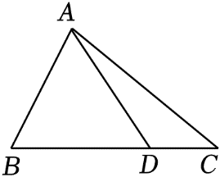
A． B．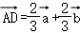 C．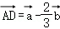 D．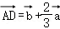
【分析】由BD＝2CD，求得的值，然后结合平面向量的三角形法则求得的值．
【解答】解：∵BD＝2CD，
∴BD＝BC．
∵＝，
∴＝．
又＝，
∴＝+＝+．
故选：D．
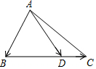
【点评】此题考查了平面向量的知识，解此题的关键是注意平面向量的三角形法则与数形结合思想的应用．
8．（2022秋•杨浦区校级期末）下列说法中不正确的是（ ）
A．如果m、n为实数，那么
B．如果k＝0或，那么
C．如果k≠0，且，那么的方向与的方向相同
D．长度为1的向量叫做单位向量
【分析】由平面向量的性质，即可得A与B正确，又由长度为l的向量叫做单位向量，可得D正确，向量是有方向性的，所以C错误．
【解答】解：A、根据向量的性质得，故本选项正确；
B、如果k＝0或，那么，故本选项正确；
C、因为向量是有方向性的，所以C错误；
D、长度为l的向量叫做单位向量，故本选项正确．
故选：C．
【点评】此题考查了平面向量的性质．题目比较简单，注意向量是有方向性的，掌握平面向量的性质是解此题的关键．
9．（2022秋•青浦区校级期末）已知非零向量、，且有＝﹣2，下列说法中，不正确的是（ ）
A．||＝2|| B．∥
C．与方向相同 D．+2＝
【分析】根据非零向量、，有＝﹣2，即可推出||＝2||，∥，与方向相反，+2＝，由此即可判断．
【解答】解：∵非零向量、，且有＝﹣2，
∴||＝2||，∥，与方向相反，+2＝，
故A，B，C正确，D错误，
故选：D．
【点评】本题考查平面向量，解题的关键是熟练掌握基本知识，属于中考常考题型．
10．（2022秋•黄浦区期末）矩形ABCD的对角线AC与BD相交于点O，如果＝，＝，那么（ ）
A．＝（﹣） B．＝（﹣） C．＝﹣ D．＝（+）
【分析】在△BCD中，的终点是的起点，两者和是以B点为起点，D点为终点的向量．
【解答】解：如图所示：
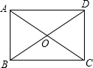
∵＝+
＝﹣
＝﹣，
∴＝＝（﹣）．
故选：B．
【点评】本题主要考查了平面向量，矩形的性质，注意掌握三角形法则是解此题的关键．
11．（2022秋•徐汇区校级期末）若非零向量和互为相反向量，则下列说法中错误的是（ ）
A． B． C． D．
【分析】向量和向量方向相反，则∥，||＝||，+＝，由此结合选项进行判断即可．
【解答】解：∵非零向量和互为相反向量，
∴向量和向量方向相反，
∴∥，≠，
故A、B不符合题意；
∵向量和向量方向相反，
∴向量和向量的模相等，
∴||＝||，
故C符合题意；
∵向量和向量方向相反，
∴+＝，
故D不符合题意；
故选：C．
【点评】本题考查平面向量，熟练掌握相反向量的定义及性质是解题的关键．
12．（2022秋•杨浦区期末）已知为非零向量，＝3，＝﹣2，那么下列结论中错误的是（ ）
A．∥ B．||＝||
C．与方向相同 D．与方向相反
【分析】根据平面向量的性质一一判断即可．
【解答】解：∵＝3，＝﹣2，
∴＝﹣，
∴∥，||＝||，与发方向相反，
∴A，B，D正确，
故选：C．
【点评】本题考查平面向量，解题的关键是熟练掌握基本知识，属于中考常考题型．
二．填空题（共11小题）
13．（2022秋•闵行区期末）化简：（﹣3+）﹣＝ ﹣2 ．
【分析】运用实数的运算法则解答即可．
【解答】解：（﹣3+）﹣
＝×（﹣3）+﹣
＝﹣2．
故答案为：﹣2．
【点评】本题主要考查了平面向量的知识，实数的运算法则同样能适用于平面向量的计算过程中．
14．（2022秋•青浦区校级期末）计算：3（﹣2）﹣2（﹣3）＝ ．
【分析】实数的运算法则同样适用于该题．
【解答】解：3（﹣2）﹣2（﹣3）
＝3﹣3﹣2+3
＝（3﹣2）+（﹣3+3）
＝．
故答案是：．
【点评】考查了平面向量，熟练掌握平面向量的加法结合律即可解题，属于基础计算题．
15．（2022秋•黄浦区期末）计算：3（2﹣）﹣（3+2）＝ 3﹣5 ．
【分析】运用乘法分配律进行计算．
【解答】解：3（2﹣）﹣（3+2）
＝6﹣3﹣3﹣2
＝3﹣5．
故答案为：3﹣5．
【点评】本题主要考查了平面向量，实数的运算法则同样能适应于平面向量的计算过程中，属于基础题．
16．（2022秋•青浦区校级期末）计算：3（+2）﹣2（﹣）＝ +8 ．
【分析】乘法结合律也同样应用于平面向量的计算．
【解答】解：原式＝3+6﹣2+2）＝+8．
故答案是：+8．
【点评】本题主要考查了平面向量，属于基础题，实数的运算法则同样应用于平面向量的计算．
17．（2022秋•徐汇区期末）如图，在梯形ABCD中，AD∥BC，EF是梯形ABCD的中位线，AH∥CD分别交EF、BC于点G、H，若＝，＝，则用、表示＝ 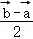 ．
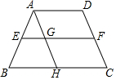
【分析】由梯形中位线定理得到EF＝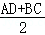，结合梯形的性质，平行四边形的判定与性质求得GF的长度，利用平面向量表示即可．
【解答】解：∵在梯形ABCD中，AD∥BC，则AD∥HC，AH∥CD，
∴四边形AHCD是平行四边形．
∴AD＝HC．
又EF是梯形ABCD的中位线，
∴EF＝，且GF＝AD．
∴EG＝EF﹣GF＝﹣AD＝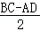．
∵＝，＝，
∴＝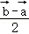．
故答案是：．

【点评】考查了平面向量和梯形中位线定理，注意：向量既有大小又有方向．
18．（2022秋•嘉定区校级期末）如果向量、、满足关系式，那么＝ + （用向量、表示）．
【分析】根据平面向量的加减法计算法则和方程解题．
【解答】解：，
﹣+2﹣＝0，
﹣+＝0，
＝+．
故答案是：+．
【点评】此题考查平面向量，此题是利用方程思想求得向量的值的，难度不大．
19．（2022秋•杨浦区校级期末）如图，已知在△ABC中，AD＝2，AB＝5，DE∥BC．设，，试用向量、表示向量＝ 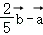 ．
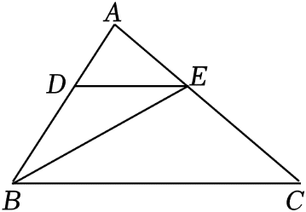
【分析】首先由DE∥BC，得到△ADE∽△ABC，由，，即可求得，由相似三角形的对应边成比例，即可得到，；即可求得．
【解答】解：∵AD＝2，AB＝5，DE∥BC，
∴△ADE∽△ABC，
∴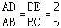，
∴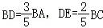，
∵，，
∴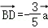，，
∴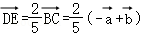，
∴．
故答案为：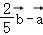．
【点评】此题考查了相似三角形的判定与性质，以及向量的意义与运算．此题难度一般，解题时要注意数形结合思想的应用．
20．（2022秋•金山区校级期末）如图，BE、AD分别是△ABC的两条中线，设＝2，＝，那么向量用向量，表示为 2 ．
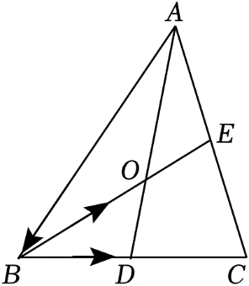
【分析】根据BE、AD分别是△ABC的两条中线得出BC＝2BD，BE＝，再根据平面向量的减法运算法则即可求解．
【解答】解：∵BE、AD分别是△ABC的两条中线，
∴BC＝2BD，BE＝，
∵＝2，＝，
∴，，
∴＝2，
故答案为：2．
【点评】本题考查了三角形重心的性质，平面向量的的减法运算法则，熟练掌握三角形重心的性质，平面向量的的减法运算法则是解题的关键．
21．（2022秋•黄浦区校级期末）如图，在梯形ABCD中，AD∥BC，BC＝2AD，设向量＝，＝，用向量、表示为 +2 ．
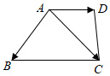
【分析】根据梯形的性质和三角形法则解答．
【解答】解：如图，在梯形ABCD中，∵AD∥BC，BC＝2AD，＝，
∴＝2＝2，
∴＝+＝+2，
故答案是：+2．

【点评】此题考查了平面向量的知识以及梯形的性质．注意利用图形求解是关键．
22．（2022秋•徐汇区校级期末）如图，点G是△ABC的重心，DE过点G且平行于BC，点D、E分别在AB、AC上，设＝，＝，那么＝ ﹣ ．（用、表示）
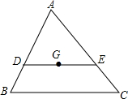
【分析】先根据三角形重心的性质（重心到顶点的距离与重心到对边中点的距离之比为2：1），求得与的数量关系，然后再根据＝﹣，可得与、的数量关系．
【解答】解：连接AG，并延长AG交BC于点F．
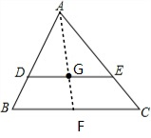
∵DE∥BC，
∴AG：AF＝DE：BC；
又∵点G是△ABC的重心，
∴AG：AF＝2：3，
∴DE：BC＝2：3；即：＝2：3；
∵＝﹣，
∴＝（﹣）＝﹣，
故答案为：﹣．
【点评】本题主要考查了三角形的重心、平面向量．在解答此题时要注意两点：①三角形的重心的性质：重心到顶点的距离与重心到对边中点的距离之比为2：1，即AG：GF＝2：1，而不是AG：AF＝2：1；②平面向量是有方向的．
23．（2022秋•徐汇区期末）如图，在△ABC中，AB＝AC，AD⊥BC，垂足为点D．设，，那么＝ 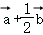 （结果用、的式子表示）．
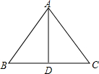
【分析】由在△ABC中，AB＝AC，AD⊥BC，根据三线合一的性质可得：＝＝，然后由三角形法则，求得答案．
【解答】解：∵在△ABC中，AB＝AC，AD⊥BC，
∴＝＝，
∵，
∴＝+＝+．
故答案为：+．
【点评】此题考查了平面向量的知识以及等腰三角形的性质．此题难度适中，注意掌握三角形法则的应用．
三．解答题（共11小题）
24．（2022秋•青浦区校级期末）如图，在平行四边形ABCD中，E为DC上一点，AE与BD交于点F，DE：EC＝1：2．
（1）求BF：DF的值；
（2）如果＝＝，试用、表示向量．
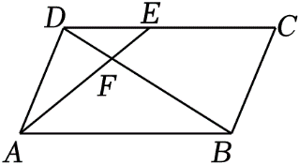
【分析】（1）由平行四边形的性质得DC∥AB，从而△ABF∽△EDF，利用相似三角形的性质得比例式，从而解得BF：DF；
（2）先求出BF＝，再利用向量的加法可得答案．
【解答】解：（1）∵四边形ABCD是平行四边形，
∴DC∥AB，DC＝AB，
∴△ABF∽△EDF，
∴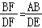，
∵DE：EC＝1：2，
∴DC：DE＝3：1，
∴AB：DE＝3：1，
∴BF：DF＝3：1；
（2）∵BF：DF＝3：1，
∴DF＝BD，
∵＝﹣，
∴＝﹣，
∴＝＝﹣．

【点评】本题考查了相似三角形的判定与性质及平行四边形的性质，熟练掌握相似三角形的判定与性质是解题的关键．
25．（2022秋•静安区期末）如图，已知在△ABC中，点D、E分别在边AB、AC上，且BD＝2AD，AE＝EC．
（1）求证：DE∥BC；
（2）设，，试用向量、表示向量．
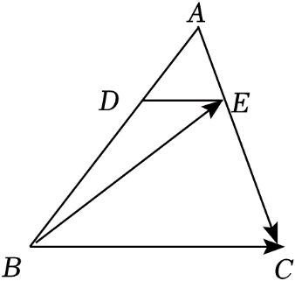
【分析】（1）由平行线分线段成比例进行证明；
（2）由三角形法则求得，然后由AE与EC的比例关系求得向量．
【解答】（1）证明：BD＝2AD，AE＝EC，
∴＝＝．
∴DE∥BC；
（2）解：∵，，
∴＝﹣＝﹣．
∴＝﹣．
【点评】本题主要考查了平面向量，掌握平行线的判定，三角形法则即可解答该题，属于基础题．
26．（2022秋•徐汇区校级期末）如图，在△ABC中，∠BCD＝∠A，AD＝5，DB＝4．
（1）求BC的长；
（2）若设，，试用、的线性组合表示向量．
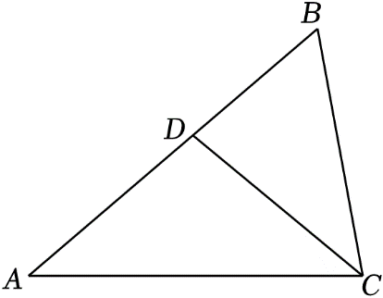
【分析】（1）由∠BCD＝∠A，公共角∠CBD＝∠ABC，可证出△BCD∽△BAC，再利用相似三角形的性质可求出BC的长．
（2）由AD：BD＝5：4，可得＝，结合＝+，即可求出结论．
【解答】解：（1）∵∠BCD＝∠A，∠CBD＝∠ABC，
∴△BCD∽△BAC，
∴＝，即＝，
∴BC＝6或BC＝﹣6（不符合题意，舍去），
∴BC的长为6；
（2）∵AD：BD＝5：4，
∴AD：AB＝5：9，
∴＝，
∴＝+＝+＝+（+）＝+（﹣+）＝+．
【点评】本题考查了相似三角形的判定与性质以及平面向量．解题的关键是：（1）利用相似三角形的判定定理，证出△BCD∽△BAC；（2）根据各向量之间的关系，用、的线性组合表示出向量．
27．（2022秋•青浦区校级期末）如图，已知△ABC中，DE∥BC，AD＝3，DB＝6，AC＝8．
设，．
（1）请直接写出向量、关于、的分解式，＝ ；＝ 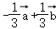 ．
（2）连接BE，在图中作出向量分别在、方向上的分向量．【可以不写作法，但必须写出结论】
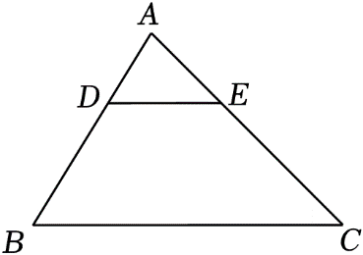
【分析】（1）过点A作BC的平行线，过点C作BA的平行线，两直线相交于点F，得出，，进而得出，通过证明△ABC∽△ADE，根据相似三角形对应边成比例即可进行解答；
（2）连接BE，过点E作AB的平行线，交BC于点G，即可进行解答．
【解答】解：（1）过点A作BC的平行线，过点C作BA的平行线，两直线相交于点F，
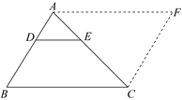
∵AF∥BC，CF∥BA，
∴四边形ABCF为平行四边形，
∴AF＝BC，
∵，，
∴，，
∴，
∵DE∥BC，
∴∠ADE＝∠B，∠AED＝∠C，
∴△ABC∽△ADE，
∴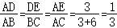，则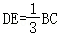，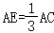，
∴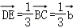，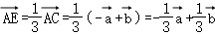，
故答案为：，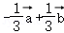．
（2）如图所示：向量分别在、方向上的分向量为、．
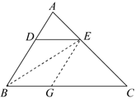
【点评】此题考查了向量、向量的平行四边形法则和三角形法则、相似三角形的判定和性质等知识，数形结合是解题的关键．
28．（2022秋•闵行区期末）如图，已知△ABC中，点D、E分别在边AB和AC上，DE∥BC，且DE经过△ABC的重心，设＝，＝．
（1）＝ ﹣+ （用向量，表示）；
（2）求作：+．
（不要求写作法，但要指出所作图中表示结论的向量）
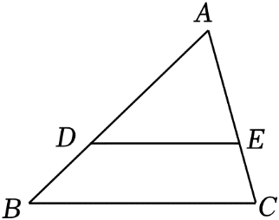
【分析】（1）根据三角形的重心的性质，平面向量的三角形法则即可求解；
（2）根据平面向量的三角形法则作图即可．
【解答】解：（1）∵D经过△ABC的重心，DE∥BC，
∴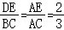，
∵＝﹣+，
∴＝﹣+．
故答案为：﹣+；
（2）如图所示：
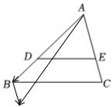
【点评】本题考查了平面向量，三角形的重心，作图—复杂作图，关键是熟练掌握三角形的重心的性质，平面向量的三角形法则．
29．（2022秋•黄浦区校级期末）如图，在平行四边形ABCD中，对角线AC、BD相交于点O，点E在边BC上，AE与BD相交于点G，AG：GE＝3：1．
（1）求EC：BC的值；
（2）设＝，＝，那么＝ + ，＝ ﹣﹣ （用向量、表示）
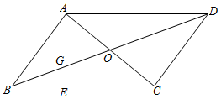
【分析】（1）根据平行四边形的性质，平行线分线段成比例定理即可解决问题；
（2）利用三角形法则计算即可；
【解答】解：（1）∵四边形ABCD是平行四边形，
∴AD∥BC，AD＝BC，
∴＝＝3，
∴＝3，
∴EC：BC＝2：3．

（2）∵＝，AC＝2AO，
∴＝2，
∵＝+＝+2，EC＝BC，
∴＝+，
∵AD∥BE，
∴＝＝，
∴BG＝BD，
∵＝+＝+＝++2＝2+2，
∴＝（2+2）＝+，
∴＝﹣﹣
故答案为+，﹣﹣．
【点评】本题考查平行四边形的性质，平行线分线段成比例定理，平面向量等知识，解题的关键是熟练掌握基本知识，属于中考常考题型．
30．（2022秋•浦东新区校级期末）如图，已知平行四边形ABCD，点M、N是边DC、BC的中点，设＝，＝．
（1）求向量（用向量、表示）；
（2）在图中求作向量在、方向上的分向量．
（不要求写作法，但要指出所作图中表示结论的向量）．
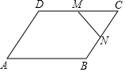
【分析】（1）由四边形ABCD是平行四边形，可得，又由点M、N是边DC、BC的中点，根据三角形中位线的性质，即可求得向量；
（2）首先平移向量，然后利用平行四边形法则，即可求得答案．
【解答】解：（1）∵＝，＝，
∴，
∵点M、N分别为DC、BC的中点，
∴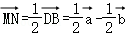；

（2）作图：结论：、是向量分别在、方向上的分向量．
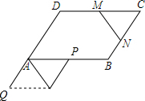
【点评】此题考查了平面向量的知识、平行四边形的性质以及三角形的中位线的性质．注意掌握平行四边形法则与三角形法则的应用是解此题的关键．
31．（2022秋•浦东新区期末）如图，在△ABC中，BE平分∠ABC，DE∥BC，AD＝3，DE＝2．

（1）求AE：AC的值；
（2）设，求向量（用向量、表示）．
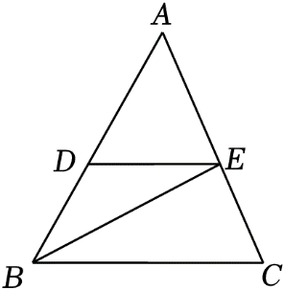
【分析】（1）由BE平分∠ABC，DE∥BC，可得∠ABE＝∠DEB，BD＝DE＝2，故＝＝，即AE：AC的值是；
（2）由AE＝AC，可得＝+，故＝+＝﹣+．
【解答】解：（1）∵BE平分∠ABC，
∴∠ABE＝∠CBE，
∵DE∥BC，
∴∠DEB＝∠CBE，
∴∠ABE＝∠DEB，
∴BD＝DE＝2，
∵AD＝3，
∴AB＝AD+BD＝3+2＝5，
∵DE∥BC，
∴＝＝，
∴AE：AC的值是；
（2）由（1）知AE＝AC，
∵＝+，
∴＝+，
∴＝+，
∴＝+＝﹣++＝﹣+．
【点评】本题考查平行线分线段成比例，等腰三角形判定，向量和差等知识，解题的关键是熟练掌握基本知识，属于中考常考题型．
32．（2022秋•徐汇区期末）如图，在平行四边形ABCD中，点E在边BC上，BE＝2CE，AC、DE相交于点F．
（1）求DF：EF的值；
（2）如果，，试用、表示向量．
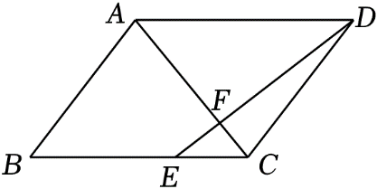
【分析】（1）利用三角形相似的判定和性质即可解决问题；
（2）利用三角形法则即可解决问题．
【解答】解：（1）∵四边形ABCD是平行四边形，
∴AD＝BC，AD∥BC，
∴△ADF∽△CEF，
∴＝，
∵BE＝2CE，
∴AD＝BC＝3CE，
∴＝＝3；
（2）由（1）知，DF：EF＝3，
∴EF＝DE，
∴＝，
∵BE＝2CE，
∴BE＝BC，
∴＝＝，
∵，，
∴＝﹣，
∴＝﹣＝﹣（﹣）＝﹣，
∴＝（﹣）＝﹣．
【点评】本题考查平行四边形的性质，相似三角形的判定与性质，平面向量等知识，解题的关键是熟练掌握基本知识，属于中考常考题型．
33．（2022秋•杨浦区期末）如图，在梯形ABCD中，AD∥BC，BC＝2AD，对角线AC、BD相交于点O，设＝，＝，试用、的式子表示向量．
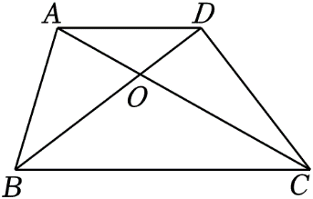
【分析】根据平面向量定理即可表示．
【解答】解：∵AD∥BC，BC＝2AD，
∴＝＝．
∴＝，即OA＝AC．
∵＝，＝，与同向，
∴＝2．
∵＝+＝+2．
∴＝+．
【点评】本题考查了梯形、平面向量定理，解决本题的关键是掌握三角形法则．
34．（2022秋•黄浦区期末）已知：如图，平行四边形ABCD中，点M、N分别在边DC、BC上，对角线BD分别交AM、AN于点 E、F，且DE：EF：BF＝1：2：1．
（1）求证：MN∥BD；
（2）设＝，＝，请直接写出关于、的分解式．
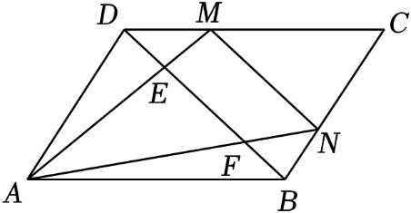
【分析】（1）由平行四边形的性质可得，DM∥AB，BN∥AD，AB＝CD，AD＝BC，所以△DEM∽△BEA，△BFN∽△DFA，则DE：BE＝DM：AB＝1：3，BN：AD＝BF：DF＝1：3，所以DM：DC＝BN：BC＝1：3，由平行线分线段成比例可得结论；
（2）由向量的差可知，＝﹣＝﹣，易得MN：BD＝CM：DC＝2：3，所以BD＝MN，由此可得结论．
【解答】（1）证明：在平行四边形ABCD中，
∴DM∥AB，BN∥AD，AB＝CD，AD＝BC，
∴△DEM∽△BEA，△BFN∽△DFA，
∴DE：BE＝DM：AB＝1：3，BN：AD＝BF：DF＝1：3，
∴DM：DC＝BN：BC＝1：3，
∴MN∥BD；
（2）解：∵＝，＝，
∴＝﹣＝﹣，
由（1）知，MN∥BD，DM：DC＝BN：BC＝1：3，
∴MN：BD＝CM：DC＝2：3，
∴BD＝MN，
∴＝＝﹣．
【点评】本题主要考查相似三角形的性质与判定，平行线分线段成比例，平面向量的计算等相关知识，熟练掌握相关知识是解题关键．

